

***BPS KABUPATEN KOLAKA***

Laporan Pelaksanaan Instalasi Update/ Patch Aplikasi Pemutakhiran LF SP2020 PAPI versi 2.0 di Server BPS Kabupaten Kolaka

MUH. SHAMAD, S.S.T.

Pranata Komputer Ahli Pertama

**DAFTAR ISI**

|  |  |
| --- | --- |
| 1. **Tujuan instalasi/upgrade**…..……………………………………………………………………… | 1 |
| 1. **Nama sistem operasi/aplikasi**…..…………………………………..…………………………. | 1 |
| 1. **Lokasi instalasi sistem operasi/aplikasi**…..…………………………………..………… | 1 |
| 1. **Informasi penguna sistem operasi/aplikasi**…..………………………………………. | 1 |
| 1. **Spesifikasi Perangkat Keras**…..…………………………………..……………………………… | 2 |
| 1. **Lama pengerjaan instalasi/upgrade**…..……………………………………………………. | 2 |
| 1. **Dokumentasi**…..…………………………………..…………………………………..…………………… | 3 |

1. **Tujuan instalasi/upgrade**

Tujuan instalasi aplikasi ini yaitu untuk mengupgrade aplikasi data entri pemutakhiran LF SP2020 di server BPS Kab. Kolaka dan client menjadi versi 2.0. Melalui instalasi ini, dilakukan patch aplikasi. Beberapa perbaikan pada patch kali ini yaitu:

1. Perbaikan rule validasi terkait beberapa keluarga sama pengelolaan makan tetapi beda blok, no telpon 10 digit, dan error terkait nama prepinted
2. Perbaikan di menu tarik sampel untuk print banyak blok sensus
3. Penyesuaian terkait menu export data dan dsrt
4. Perbaikan terkait merge dan split data
5. Perbaikan fasilitas untuk menghapus isian pada menu entri
6. Penambahan fasilitas penandaan kolom enam tidak ditemukan (keterangan dan persiapan pada blok sensus terkait akan di email lebih lanjut)
7. Perbaikan tampilan menu master (operator dan wilayah)
8. **Nama sistem operasi/aplikasi**

Aplikasi Data Entri Pemutakhiran LF SP2020 versi 2.0.

1. **Lokasi instalasi sistem operasi/aplikasi**

Server BPS Kabupaten Kolaka dan client.

1. **Informasi penguna sistem operasi/aplikasi**

Aplikasi ini digunakan untuk mendukung data entri dokumen hasil pemutakhiran rumah tangga blok sensus yang menjadi sampel LF SP2020.

1. **Spesifikasi Perangkat Keras**

Server BPS Kab. Kolaka:

Merek Dell Precision Rack 7910

Prosesor Intel® Xeon® CPU E5-2620 v3 @ 2.40GHz 2.40 GHz

RAM 8.00 GB

HDD 1TB

Selengkapnya:

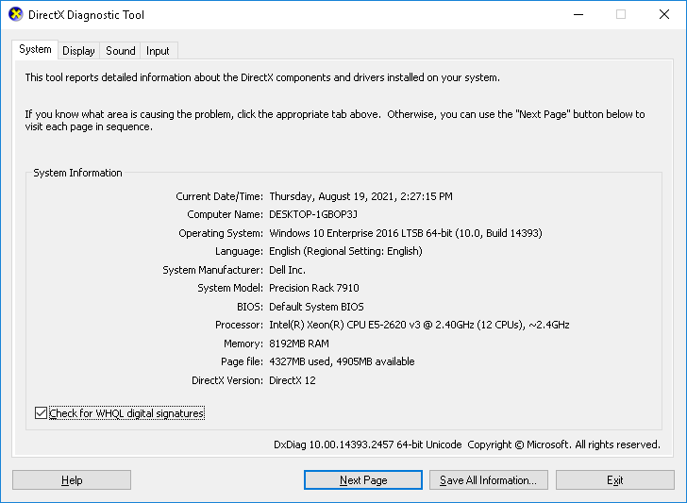

1. **Lama pengerjaan instalasi/upgrade**

Langkah-langkah instalasi adalah sebagai berikut:

1. Jalankan file Patch.LFP2022_Pemutakhiran_v_2.exe yang telah diunduh lalu klik tombol PatchApp – [App 2.0] untuk melakukan patch Aplikasi.
2. Jika patch aplikasi berhasil, selanjutnya aplikasi entri sudah dapat dilakukan untuk pengolahan dokumen.

**Instalasi aplikasi di server:** Total waktu sekitar 5 menit.

1. **Dokumentasi**

